Программа: Вокал
Тема: «Песенное творчество послевоенных лет»
Дата: 16,17 мая 2020 г.
Педагог: Гарафутдинова Мария Александровна

В послевоенные годы в центре внимания композиторов и поэтов оказываются темы, раскрывающие мысли, чувства и настроения людей, вернувшихся к мирному труду. В те же годы широко развернулось международное движение за мир и в авангарде борьбы против новой военной угрозы встали песни, родившиеся у нас в стране.
Свое развитие песня продолжает, обогатившись опытом военных лет. По-новому зазвучали мирные темы, освоенные в 30-е годы. Облик песенного героя становится более теплым и сердечным, как это было в лирике Великой Отечественной войны. Все более заметную роль играет процесс сближения массовой и эстрадной песни, ростки которого наметились в те же военные годы. Новый период открывает мощная волна песен, связанных с окончанием войны.
ПЕСНИ О ВОЗВРАЩЕНИИ
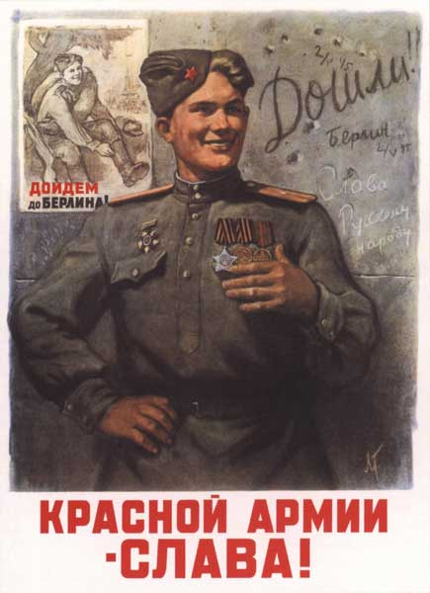
Советский плакат «Красной Армии — слава!». Художник Голованов Л. 1946 год
В центре послевоенных песен стоит образ фронтовика, возвратившегося в родные края с полей военных сражений. Чувства воинов, чей путь лежит домой из-за рубежа, передают «Ходили мы походами» Листова — Жарова, «Ехал я из Берлина» Дунаевского — Ошанина. Каждая из них по-своему преломляет типичные для походных маршей интонации в лирическом ключе. И вместе с тем и в той и другой присутствуют упругость и удаль плясовых ритмов. О долгожданной встрече с отчим краем рассказывает песня «Вернулся я на Родину» (Фрадкин — Матусовский). Написанная в вальсовом ритме, она отличается широчайшим мелодическим размахом.
Чистотой сокровенного чувства овеяны песни о ждущих и дождавшихся, об ожидании встречи с любимой или о самой встрече, такие, как «Ласковая песня» Фрадкина — Долматовского, «Где ж ты, мой сад» Соловьева-Седого — Фатьянова.
Нетрудно заметить, что даже самые светлые и энергичные «песни возвращений» нередко подернуты дымкой грусти. Ведь они повествуют о тех или от имени тех людей, у кого за плечами нелегкий путь войны, горечь многих потерь.
Послушайте песню «Летят перелетные птицы» (стихи Исаковского)
https://www.youtube.com/watch?v=b3VrObXcbx0
«Дороги» Новикова — Ошанина
https://www.youtube.com/watch?v=tMRGWNY3Dvo

ГИМНИЧЕСКИЕ ПЕСНИ
Удельный вес гимнических песен в песенном творчестве послевоенных лет весьма велик. Яркие образцы этого жанра представлены упомянутыми выше песнями борьбы за мир. Однако ведущей в области гимнов остается традиция песен-славлений, посвященных широкоохватным общественным темам.
Таковы посвященные теме Родины гимны Новикова «Родина моя» (слова Ошанина), «Россия» (слова Алымова), отличающиеся подчеркнутым народно-песенным характером.
Посмотрите предложенное видео https://www.youtube.com/watch?v=NVBW88_MR_E

ТЕМЫ И ОБРАЗЫ СОВРЕМЕННОСТИ
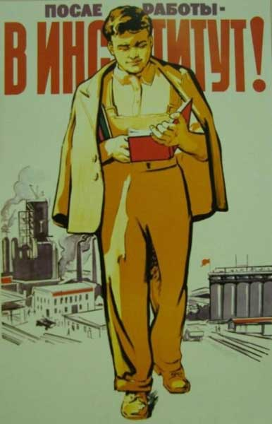
Советский плакат «После работы — в институт!»
Новые темы, рожденные событиями и социальной атмосферой послевоенного периода, возникли в советской песне впервые. Они помогают ощутить отношение общества, пережившего военное лихолетье, ко всему, с чем связывались перспективы вновь обретенной мирной жизни. В конце 40-х годов возникли первые советские студенческие песни. В песенное русло органично вошли образы, основанные на романтических заповедях студенческого братства. На будущих специалистов и вершителей прогресса общество возлагало большие надежды. Гордое сознание причастности к вузовской семье звучит в «Песне московских студентов» Новикова — Ошанина. Множество песен, жизнерадостных и задумчивых, романтических и мечтательных, посвящалось студенческой жизни, планам на будущее, любви и дружбе.
Посмотрите предложенные видео:
https://www.youtube.com/watch?v=bhy-3GqEuhA
https://www.youtube.com/watch?v=Ke7jM0Pvqe4
https://www.youtube.com/watch?v=6Si71Ldbtgc

Песни военного времени, воспевшие тот или иной город, выражали патриотические чувства их защитников. Понятны воодушевление, гордость и нежность песен о городах, возрожденных к мирной жизни, подчас заново отстроенных, как бы увиденных вновь после всего пережитого
Посмотрите исполнение песни Мурадели «Россия — Родина моя» (стихи В. Харитонова). https://www.youtube.com/watch?v=T1uuSzA6VYs
К лирико-патриотической традиции восходит и песня Соловьева-Седого на стихи Матусовского «Подмосковные вечера».
Посмотрите исполнение этой песни https://www.youtube.com/watch?v=L-yFy3Lqezo
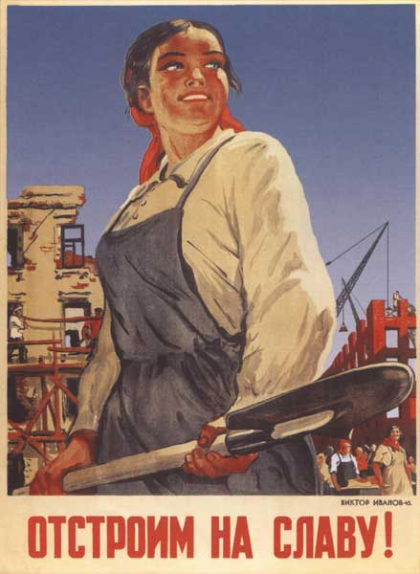
Советский плакат «Отстроим на славу!». Художники Иванов В., Бурова О. 1945 год
Новые в сравнении с 30-ми годами черты обрел герой песен, посвященных мирной жизни. Перестает преобладать неразделимый монолит коллективного героя «всеобщее мы», как это было в массовых молодежных песнях предвоенного времени. Независимо от того, массовый или индивидуальный портрет обозначен в той или иной песне, ее герой наделяется социальной конкретностью.

ЛИРИЧЕСКИЕ ПЕСНИ
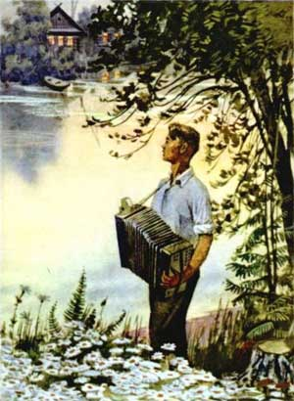
Одинокая бродит гармонь
Начало мирного времени вызвало к жизни целый ряд песен о любви. Упоением разделенного чувства наполнены светлые лиричные песни Соловьева-Седого «Услышь меня, хорошая» (слова Исаковского), «На лодке» (слова Лебедева-Кумача), Хренникова «Что так сердце растревожено» (слова Матусовского).
Посмотрите это видео https://www.youtube.com/watch?v=gzZ7rlj6aTU
Возникшие одновременно с песнями о возвращении фронтовиков (хотя и не связанные с ними сюжетно), они олицетворяли собой мечту о долгожданной встрече, залогом которой служил наступивший мир.
Посмотрите отрывок фильма https://www.youtube.com/watch?v=W36i08PAzmk с песней «Три года ты мне снилась» (Богословский — Фатьянов)
«Песенка про пять минут» Лепина (из кинофильма «Карнавальная ночь», стихи В. Коростылева) https://www.youtube.com/watch?v=12kPdU6A71o
«Я сказал тебе не все слова» (Эшпай — Карпеко) https://www.youtube.com/watch?v=n1BtcRvXGxg
С середины 50-х годов ярко заявляет о себе национальный колорит в эстрадных песнях композиторов из союзных республик. Таковы мелодии популярнейших песен «Я встретил девушку» А. Бабаева, «По горным дорогам» С. Агабабова, «Рушник» П. Майбороды.
60-е годы пополнились новыми именами мастеров песенного жанра. Это А. Пахмутова, В. Баснер, А. Петров, А. Островский, Э. Колмановский, М. Таривердиев, А. Эшпай и другие.

Задание 1. Вы можете посмотреть очень хороший, добрый советский фильм о дружбе и любви «Девчата» (комедия, реж. Юрий Чулюкин, 1961 г.). Его можно посмотреть на сайте YouTube https://www.youtube.com/watch?v=8CYY8EM5xYE
Задание 2. Повторите песни: «Соловушка» и «Детство»
Задание 3. Напишите небольшое сочинение-отзыв на одну из советских песен, любую, которую вам понравилась.

Программа: Вокал
Тема: «Летние церковные праздники. Троица. Рождество Иоанна Предтечи. День Святых Петра и Февронии»
Дата: 24 - 25 мая 2020 г.
Педагог: Гарафутдинова Мария Александровна

В течении следующих двух уроков мы посмотрим видео о православных праздниках. Ознакомьтесь и выполните задания в конце урока.
Троица.
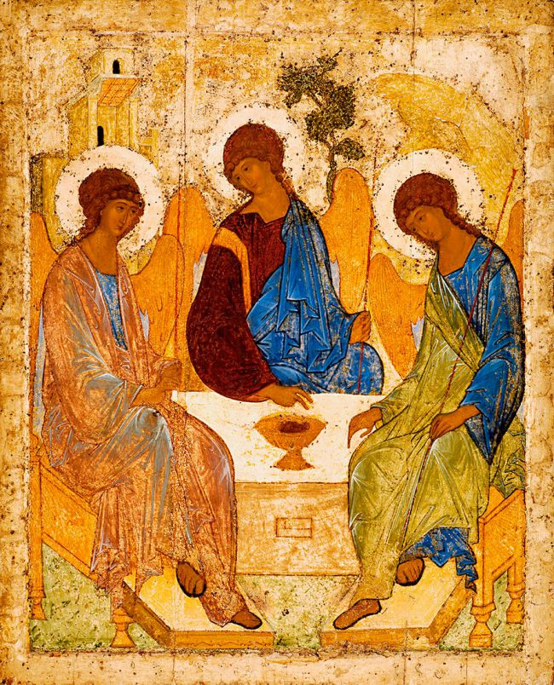
Икона Андрея Рублева. XV век
О празднике https://www.youtube.com/watch?v=hfzDDZ7rGqg
Тропарь, кондак https://www.youtube.com/watch?v=yqRbEN-uDKY
Рождество Иоанна Предтечи.
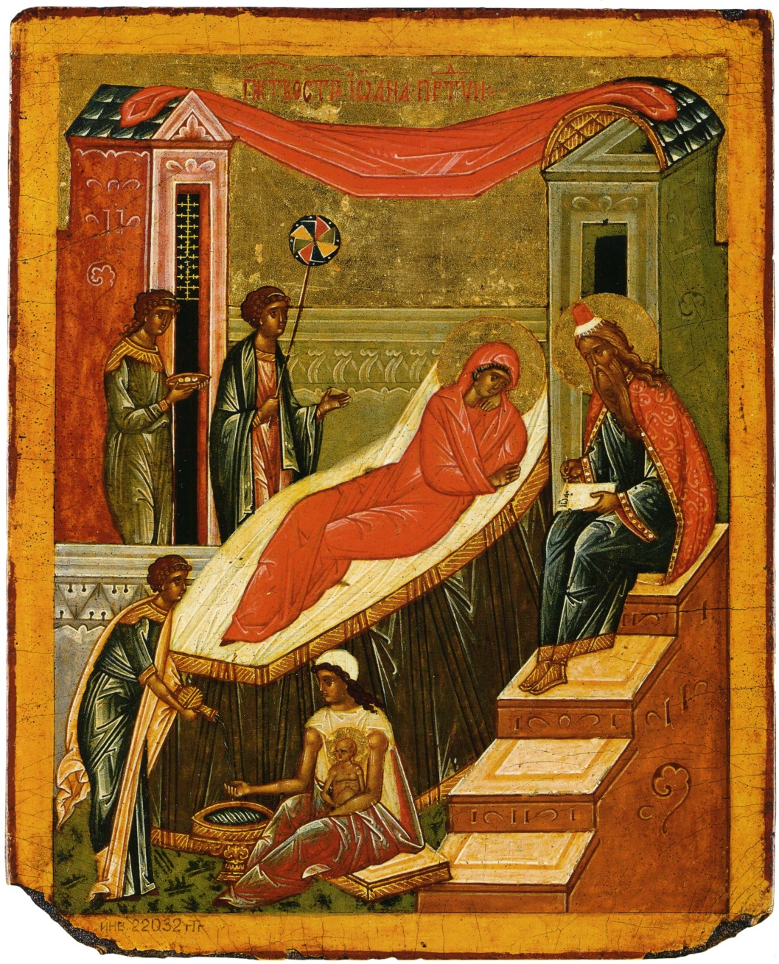
О празднике https://www.youtube.com/watch?v=uI0yc-A67x4
День святых Петра и Февронии.
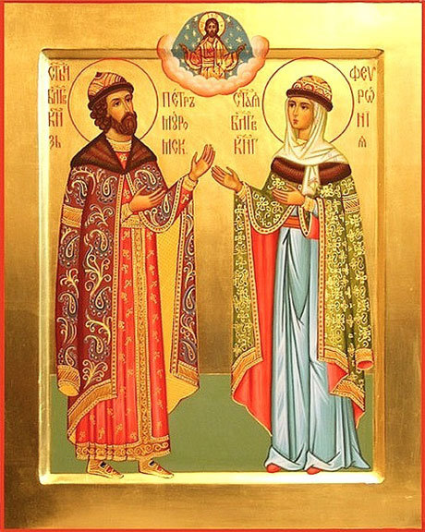
О празднике https://www.youtube.com/watch?v=yyW6r7OLNPU
Задание 1. Пропойте по видео тропарь и кондак праздника Троицы, постарайтесь выучить слова.
Задание 2. Расскажите о ваших семейных традициях, вашей семейной истории.
Задание 3. Повторите песню «Над землей бушуют травы».

Программа: Вокал
Тема: «Народное певческое творчество летнего цикла. Праздник апостолов Петра и Павла. Преображение Господне. Успение Пресвятой Богородицы»
Дата: 30, 31 мая 2020 г.
Педагог: Гарафутдинова Мария Александровна

Посмотрите предложенные видео о православных праздниках и выполните задания.
Праздник Петра и Павла.
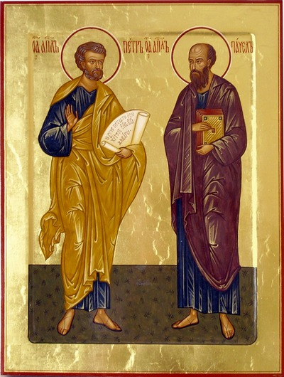
Об апостолах https://www.youtube.com/watch?v=9nXpxWjrNlo
Тропарь-кондак https://www.youtube.com/watch?v=yyW6r7OLNPU
Проповедь Патриарха https://www.youtube.com/watch?v=GlaD7GeH5tM
Преображение Господне.
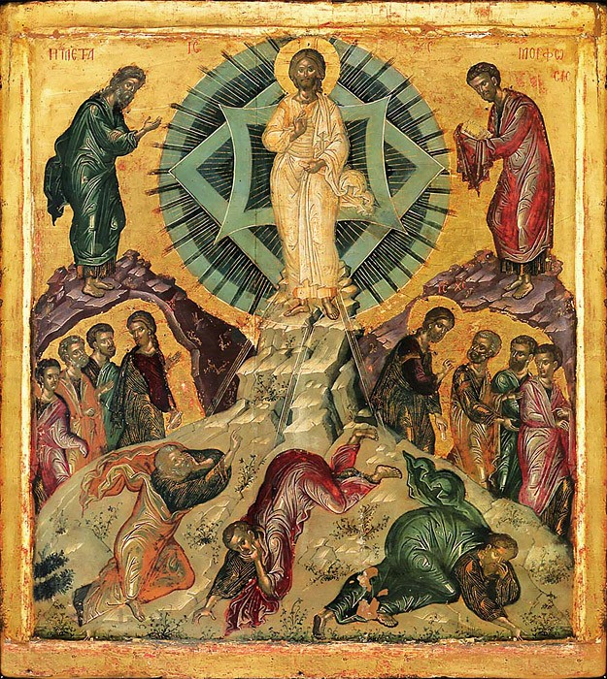
О празднике https://www.youtube.com/watch?v=2q4YXn1-0sE
Тропарь-кондак https://www.youtube.com/watch?v=bDksBrF7zhw
Успение Пресвятой Богородицы.
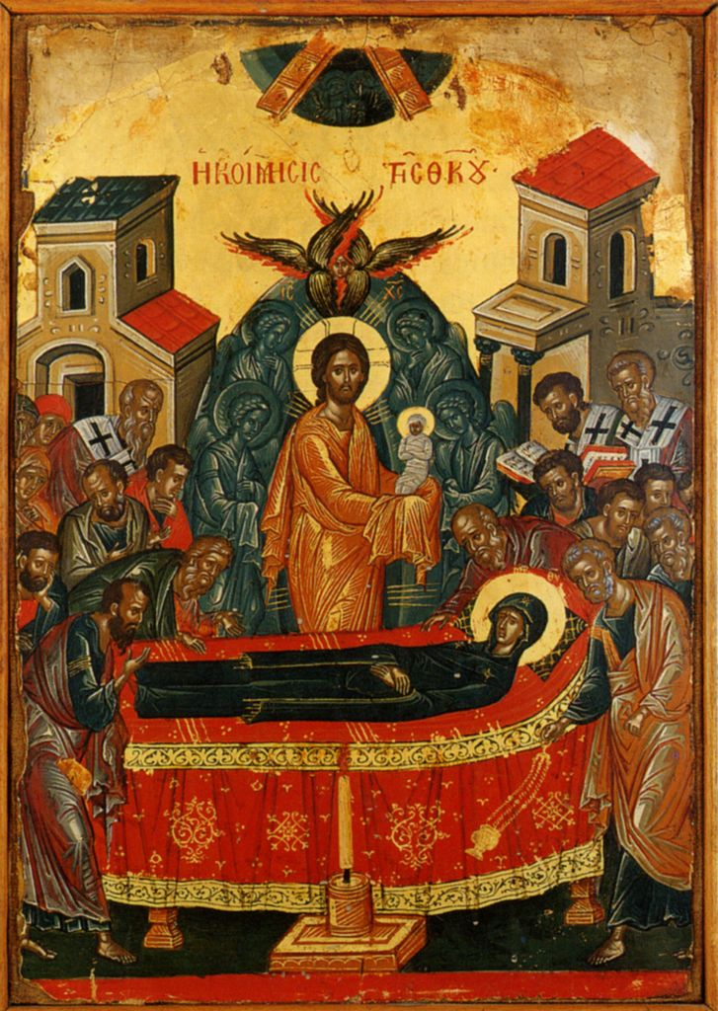
Тропарь-кондак https://www.youtube.com/watch?v=XOZI6Dr-ARg
О празднике https://www.youtube.com/watch?v=W7ZpoKgp4Lg
Задание 1. Пропойте по видео тропари и кондаки праздников, о которых вы смотрели видео.
Задание 2. В видео «о празднике Успения Пресвятой Богородицы» рассказывается об обычаях празднования католической церкви. Подумайте и напишите ответ на вопрос: почему православная церковь празднует это событие по-другому, более скромно?
Задание 3. Повторите песню «То не ветер в поле веет»

